**Новый год в России:** история, традиции и обычаи праздника

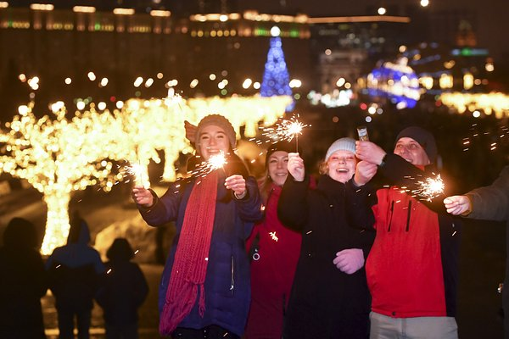

Фото: AP

Новый год и новогодние каникулы — одно из любимых времен года в [России](https://lenta.ru/tags/geo/rf/). Это время застолий, масштабных гуляний и, конечно же, чудес. История празднования Нового года в России уходит корнями в глубокую древность. «Лента.ру» рассказывает, как менялось празднование Нового года со временем, когда россияне впервые услышали новогоднее обращение и какие традиции связаны с этим праздником.

* [Как отмечали Новый год на Руси?](https://lenta.ru/articles/2023/10/17/novyy-god-v-rossii/?ysclid=lrg9w3lygt381070587#a1-a7i0zlyvku4v)
* [Когда Новый год стали отмечать 1 января?](https://lenta.ru/articles/2023/10/17/novyy-god-v-rossii/?ysclid=lrg9w3lygt381070587#a9-a7i0zlyvku4v)
* [Как отмечали Новый год в СССР?](https://lenta.ru/articles/2023/10/17/novyy-god-v-rossii/?ysclid=lrg9w3lygt381070587#a18-a7i0zlyvku4v)
* [Как отмечают Новый год в России сейчас?](https://lenta.ru/articles/2023/10/17/novyy-god-v-rossii/?ysclid=lrg9w3lygt381070587#a26-a7i0zlyvku4v)
* [Какие новогодние традиции есть в России?](https://lenta.ru/articles/2023/10/17/novyy-god-v-rossii/?ysclid=lrg9w3lygt381070587#a36-a7i0zlyvku4v)

**Как отмечали Новый год на Руси?**

Невозможно доподлинно установить, когда на Руси впервые отпраздновали Новый год — даже точная дата, на которую он раньше приходился, сейчас неизвестна. По разным версиям, славяне отмечали Новый год на Масленицу, в день весеннего или зимнего равноденствия.

**Когда могли отмечать Новый год на Руси?**

* 22 марта (день весеннего равноденствия) — в честь пробуждения природы от зимней спячки;
* [Масленица](https://lenta.ru/articles/2023/08/02/maslenitsa/) — в день проводов зимы;
* 22 декабря (день зимнего солнцеворота) — самый короткий световой день в году, в честь языческого божества холода Трескнуна.

После принятия христианства на Руси у Нового года появилась единая дата празднования — 1 марта. В 988 году в стране была принята византийская система летоисчисления, согласно которой годом «сотворения мира» считался 5508 год до нашей эры. На протяжении следующих пяти столетий Новый год праздновали в первый весенний день.

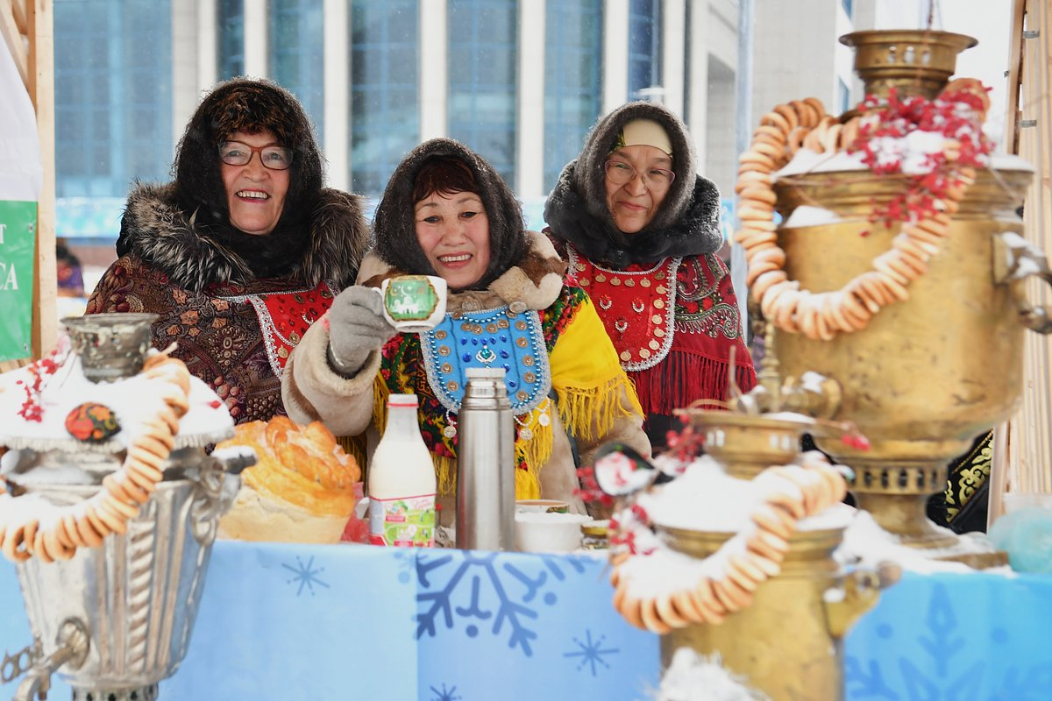

Фото: Максим Богодвид / РИА Новости

В конце XV века дату торжества официально перенесли на осень по приказу царя Ивана III Васильевича — в течение следующих двухсот лет Новый год отмечали 1 сентября. Этот праздничный день сопровождался массовыми гуляньями и торжествами, а в Московском Кремле проходила церковная служба.

**Когда Новый год стали отмечать 1 января?**

Традиция отмечать Новый год в ночь с 31 декабря на 1 января закрепилась в России только в самом конце XVII века — соответствующий указ Петр I подписал в 1699 году. Помимо этого император изменил систему летоисчисления — теперь оно велось не от «сотворения мира», а от Рождества Христова. Таким образом, 7208 год превратился в 1699-й.

**Только в 1699 году Новый год в России стали отмечать 1 января**

Стоит отметить, что Петр I изменил систему летоисчисления, но не календарь — Россия, в отличие от других европейских стран, продолжала жить по юлианскому. Разница между принятым в Европе григорианским календарем и юлианским в XVIII веке составляла 11 дней — таким образом, Новый год в России наступал на 11 дней позже, чем в Европе.

**Как отмечали Новый год в России при Петре I**

Указ Петра I, изданный 30 декабря 1699 года, предписывал новые порядки празднования Нового года — большинство из них правитель позаимствовал у европейцев.

**Какие новогодние традиции ввел Петр I:**

• украшать главные московские улицы еловыми ветвями;  
• ставить живые елки или еловые ветви в домах;  
• устраивать масштабные гулянья и маскарады;  
• жечь костры из соломы или хвороста, стрелять в воздух из ружей.

При Петре I на Новый год стали запускать фейерверки. Праздничные гулянья в то время продолжались целую неделю.

Разница между юлианским и григорианским календарем каждые 400 лет увеличивается на три календарных дня. Сейчас она составляет уже 13 дней.

**Дата празднования Нового года в России и Европе стала идентичной чуть больше 100 лет назад — григорианский календарь в России начали использовать только в 1918 году**

После перехода на новый календарь Новый год в России стали отмечать раньше. 31 декабря по старому стилю совпадает с 13 января по новому — сейчас в этот день россияне встречают Старый Новый год. Это неофициальный праздник, который считается обычным рабочим днем — при этом его [отмечает](https://moslenta.ru/news/city/staryi-novyi-god-13-01-2023.htm) всего четверть жителей страны.

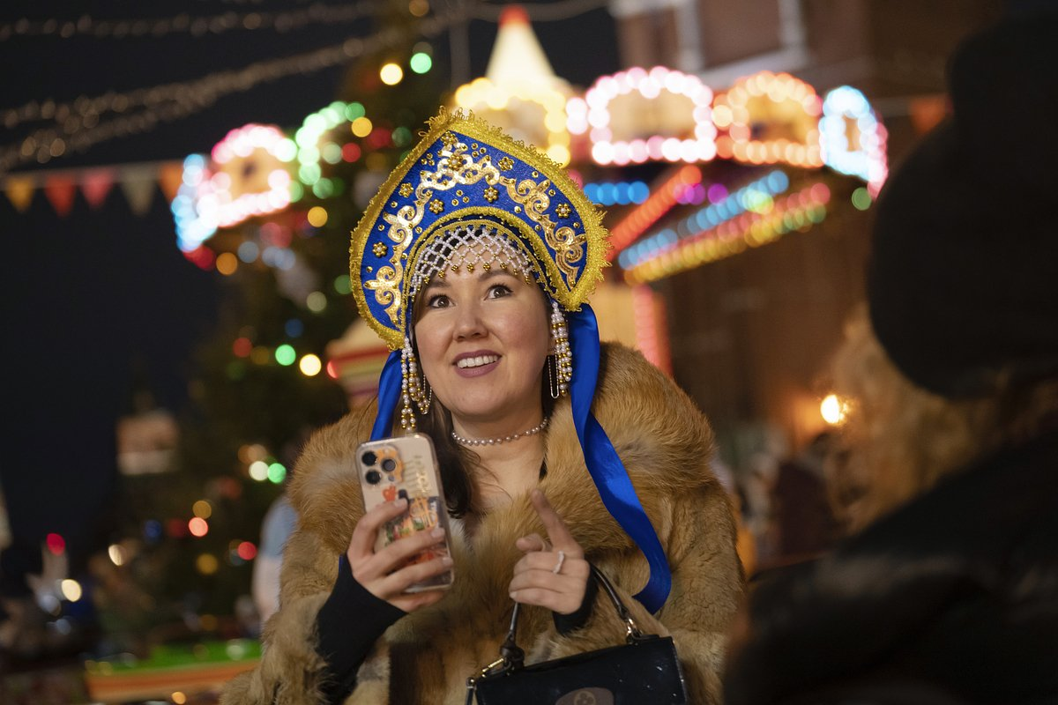

Фото: Alexander Zemlianichenko / AP

**Как отмечали Новый год в СССР?**

После революции празднование Нового года продолжало существовать только как традиция, сохраняемая в народе. Государство не уделяло внимания Новому году до середины 1930-х годов, а все торжественные мероприятия, связанные с праздником, имели строгую коммунистическую направленность.

При этом в середине 1920-х в СССР началась активная кампания по искоренению религиозных предрассудков — под запрет попали Дед Мороз и елка, которые считались символами Рождества. В правительстве даже предлагали перенести праздник с 1 января на 7 ноября, чтобы дата Нового года совпадала с Днем Октябрьской революции, однако в итоге от этой идеи было решено отказаться.

Настоящее возрождение [Новый год в Советском Союзе](https://lenta.ru/articles/2020/01/01/newyear/) получил в конце 1935 года, когда ЦК ВЛКСМ выпустил распоряжение «О проведении вечеров учащихся, посвященных встрече нового, 1936 года». Власть стремилась сохранить новогодние традиции и при этом отделить Новый год от запрещенного в стране христианского Рождества. Граждане вновь стали наряжать елку, а в 1937 году советские дети впервые познакомились с Дедом Морозом и Снегурочкой — сказочный волшебник вместе с внучкой появился на Всесоюзной новогодней елке в московском Доме Союзов.

**1 января официально стало выходным днем в 1948 году**

Именно в советское время возникли традиции, которые до сих пор соблюдают россияне. Появились семейные [застолья](https://lenta.ru/photo/2017/01/13/olivye_project/) с классическими новогодними блюдами: салаты оливье и «мимоза», селедка под шубой и мандарины. В 1936 году в СССР началось массовое производство «Советского шампанского», которое до сих пор остается важным атрибутом праздничного стола.

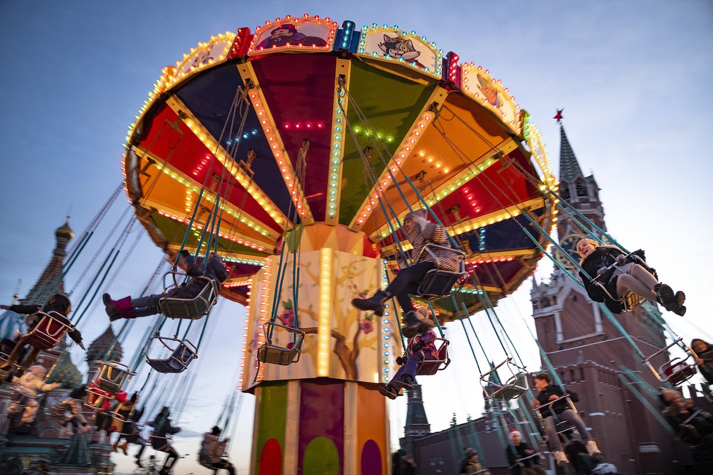

Фото: Alexander Zemlianichenko / AP

**Как отмечают Новый год в России сейчас?**

Новый год остается одним из самых любимых и популярных праздников в современной России. По итогам [опроса](https://tass.ru/obschestvo/5740556) [ВЦИОМ](https://lenta.ru/tags/organizations/vtsiom/), именно Новый год стал событием, которое отмечает подавляющее большинство россиян.

**96%**

**россиян**

**празднуют Новый год, согласно данным ВЦИОМ**

Долгое время выходными днями в России [считались](https://tass.ru/info/7226993) только 1, 2 и 7 января — это изменилось в 2005 году, когда возникли новогодние каникулы, которые длились с 1 по 5 января. В 2013 году продолжительность выходных официально увеличили, продлив их до 8 числа.

**В 2023 году новогодние праздничные выходные в России официально длились с 1 по 8 января**

Во время длинных новогодних каникул россияне принимают участие в массовых гуляньях и торжествах — например, в [Москве](https://lenta.ru/tags/geo/moskva/) ежегодно проходит фестиваль «Путешествие в Рождество», на котором жителей и гостей столицы знакомят с новогодними и рождественскими традициями.

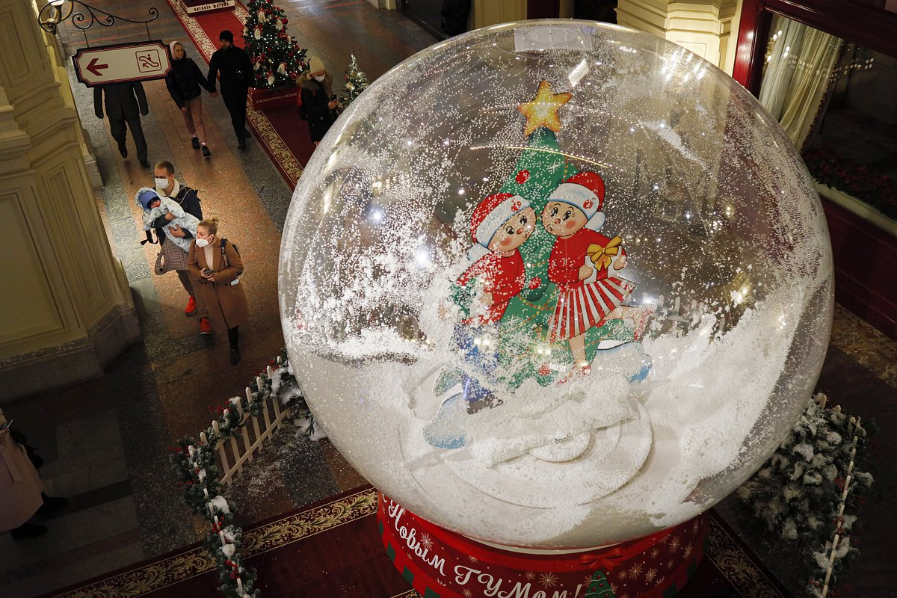

Фото: Alexander Zemlianichenko / AP

Дети и взрослые пишут письма Деду Морозу и Снегурочке, а также посещают традиционные новогодние елки. Власти украшают центральные улицы городов к празднику, а также устанавливают большие новогодние елки на площадях. Москвовед [Филипп Смирнов](https://lenta.ru/tags/persons/smirnov-filipp/) [уверен](https://lenta.ru/news/2022/11/19/moskvoved/), что именно красочные декорации помогают жителям городов чувствовать себя лучше в преддверии праздника.

Нам очень важна эстетика в месте, в котором мы живем, а также предощущение праздника. Именно поэтому любая праздничная иллюминация, украшение города, сама подготовка к Новому году стимулируют нас на изменение настроения в положительную сторону

**Филипп Смирнов**москвовед

Самым популярным видом отдыха в новогодние каникулы [остается](https://lenta.ru/news/2023/01/12/katok/) катание на коньках. Помимо этого, россияне любят посещать тематические экскурсии, мастер-классы и театральные представления.

**Какие новогодние традиции есть в России?**

В России долгие годы складывались традиции и обычаи, которые сейчас считаются неотъемлемой частью Нового года.

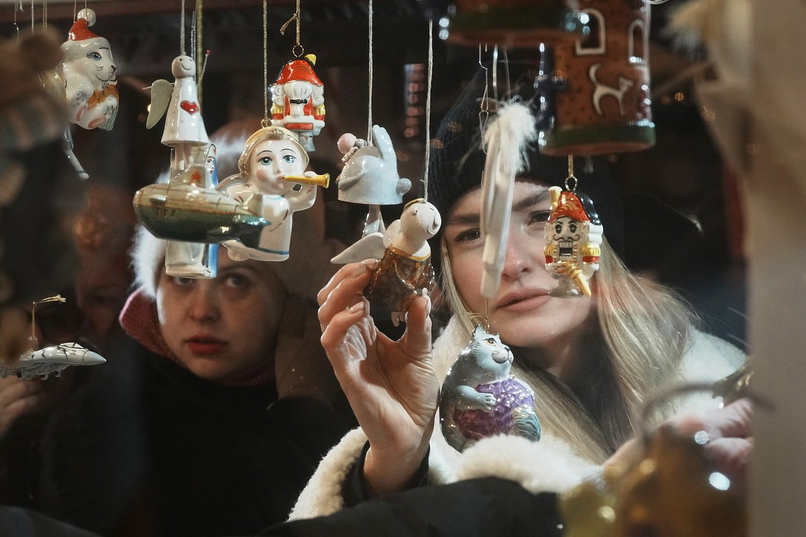

Фото: Dmitri Lovetsky / AP

Большую часть из них в страну привез Петр I — именно во времена его правления стали украшать елки и запускать фейерверки в новогоднюю ночь.

Другая популярная традиция, создание поздравительных открыток, [пришла](https://www.culture.ru/s/vopros/otkrytki/) в Россию в конце XIX — начале XX века. В то время над оформлением праздничных открыток работали именитые художники, среди которых были [Илья Репин](https://lenta.ru/tags/persons/repin-ilya/) и [Иван Шишкин](https://lenta.ru/tags/persons/shishkin-ivan/). После Октябрьской революции открытки, как и другие элементы праздника, попали под запрет — вновь дарить друг другу карточки с поздравлениями россияне стали только в 1941 году.

Еще один важный символ праздника — сказочный волшебник Дед Мороз и его внучка Снегурочка. Россияне каждый год [пишут](https://lenta.ru/news/2022/12/25/pochtaded/) волшебному дедушке тысячи писем с пожеланиями, а также посещают его официальную резиденцию, которая [находится](https://lenta.ru/articles/2012/11/19/unclefrost/) в Великом Устюге.

Кстати, сказочный волшебник в России не один — почти в каждом регионе страны есть свой Дед Мороз, который обладает национальным колоритом и поздравляет местных детей с Новым годом.

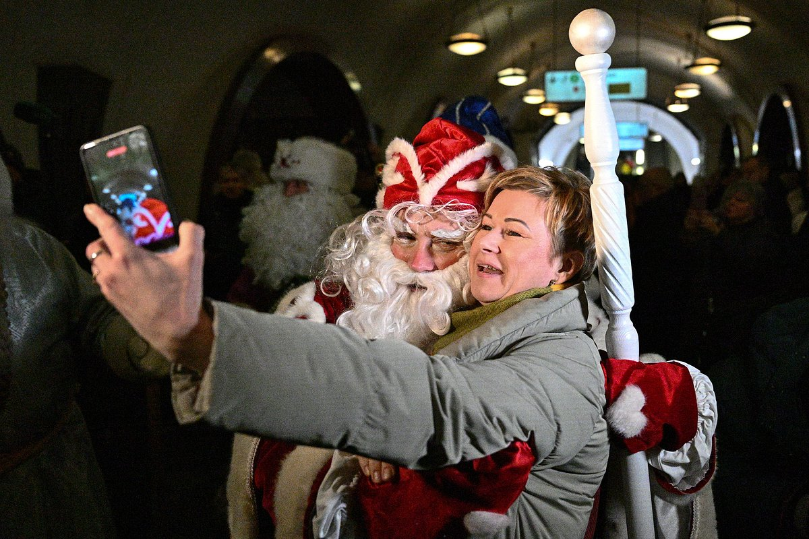

Фото: Рамиль Ситдиков / РИА Новости

Традиционным элементом Нового года в России считается и новогоднее застолье, во время которого принято смотреть обращение президента. Впервые поздравление граждан с праздником [прозвучало](https://tass.ru/info/4853807) в 1936 году — тогда председатель [ЦИК](https://lenta.ru/tags/organizations/tsik-rossii/) [Михаил Калинин](https://lenta.ru/tags/persons/kalinin-mihail/) поздравил с Новым годом участников первой арктической экспедиции. Первое всенародное обращение также принадлежит Калинину — его речь прозвучала по всесоюзному радио в 1941 году.

**Первое новогоднее обращение граждане СССР услышали по радио в 1941 году**

С экранов телевизоров граждан впервые поздравил с Новым годом [Леонид Брежнев](https://lenta.ru/tags/persons/brezhnev-leonid/) — его обращение состоялось 31 декабря 1970 года. Самое неожиданное поздравление ждало россиян в 1991 году — тогда с Новым, 1992 годом телезрителей поздравлял не лидер государства, а юморист [Михаил Задорнов](https://lenta.ru/tags/persons/zadornov-mihail/). Позднее он признавался, что это произошло по случайности: [Борис Ельцин](https://lenta.ru/tags/persons/eltsin-boris/) выступить не смог, и Задорнова — ведущего «Голубого огонька» — попросили сделать это вместо президента. Юмористу пришлось импровизировать, из-за чего бой курантов в эфире прозвучал на минуту позже положенного.

Одно из новогодних нововведений, которое возникло уже в современной России — встреча Нового года в соответствии с традициями восточного календаря. Согласно этому календарю, каждому году соответствует животное-символ. Например, символом 2024 года станет Зеленый Деревянный Дракон. Чтобы порадовать мифическое существо, нужно нарядиться в определенные цвета, особенным образом украсить дом и праздничный стол.